Curriculum Vitae
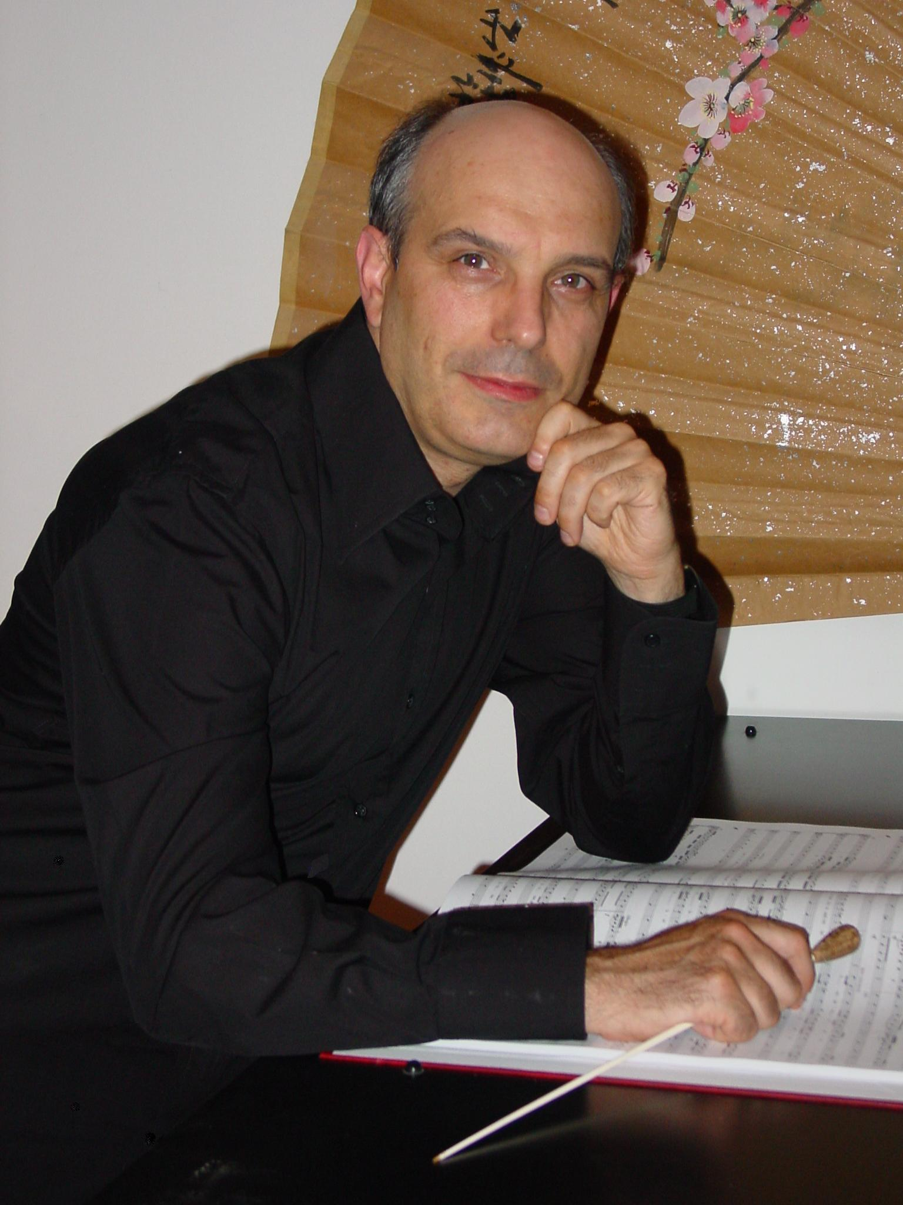
PierAngelo Pelucchi si è diplomato in Direzione d’Orchestra, Composizione, Pianoforte, Clavicembalo, Musica Corale e Direzione di Coro, Strumentazione per Banda, Canto Didattico e Canto Artistico. Ha inoltre compiuto gli studi accademici di direzione d’orchestra presso il Mozarteum di Salisburgo e la Musikhochschule di Vienna.
È titolare della cattedra di Tecniche di Composizione e Analisi presso il Conservatorio “J. Tomadini” di Udine ed è annualmente invitato da diversi conservatori europei (fra cui Mannheim, Siviglia, Las Palmas de Gran Canaria, Salamanca) a tenere Masterclass sulla Direzione e sulla Interpretazione dell’Opera italiana di fine Settecento e del primo Ottocento.
Dal 1985 si è dedicato all’attività direttoriale sostenendo concerti in tutta Europa particolarmente con repertorio sacro-sinfonico e operistico, con una attività svolta, oltre che in Italia, Austria, Germania, Francia, Belgio, Spagna, Repubblica Ceca, Jugoslavia, Ungheria, Bielorussia, Romania, Bulgaria, Russia Corea del Sud,.
Numerose sono i brani inediti (in particolare di Mayr, Donizetti e Ferlendis) di cui ha diretto la prima esecuzione moderna e l’incisione discografica (per le case Agorá, Arkadia, Bongiovanni, Tactus, Nuova Era) avendone altresì curato la revisione critica.
Fra le esecuzioni di rilievo da lui dirette: nel maggio 2003 l’opera di Donizetti Pietro il Grande, Kzar delle Russie ossia Il falegname di Livonia a S.Pietroburgo, in occasione del 300° anniversario della fondazione della città; nel novembre 2003 la Passione secondo Marco di Lorenzo Perosi, nella Sala Nervi in Vaticano e alla presenza del S. Padre Giovanni Paolo II, concerto trasmesso in mondovisione e dalla Radio Vaticana; nel 2007 l’Elijas di Mendelssohn in Belgio, nelle Cattedrali di Leuven, Aalst, Gent e Bruxelles; nello stesso anno la Matthaeuspassion di J.S.Bach e un tour di concerti con l’oratorio Il Natale del Redentore di L.Perosi; nel 2007 e 2008 a Budapest, Debrecen, Bucarest, Timisoara e Luxemburg con l’Orchestra del Festival Donizetti su programma interamente donizettiano; nel 2009 un concerto con brani di Haydn e Mozart per il 200° anniversario della nascita di Haydn nella sala grande della Konzerthaus di Vienna; nel 2012 Così fan tutte di Mozart al Teatro Perez Gáldos di Las Palmas de Gran Canaria (Spagna). Inoltre in vari teatri in Italia: Il barbiere di Siviglia di Rossini, di Donizetti Il Miserere per la Cappella Imperiale di Vienna, le opere Il diluvio universale, l’Elisir d’amore, Rita, Il campanello, di Mayr il Te Deum per l’incoronazione di Napoleone a Re d’Italia, la Missa solemnis in Do magg., l’oratorio Sisara, inoltre (con incisioni discografiche): la Grande Messa da Requiem, la Passione pel Venerdì Santo, l’oratorio Samuele, le farse Il caretto del venditor d’aceto, Amor ingegnoso; di Giuseppe Gazzaniga l’opera Don Giovanni Tenorio (con incisione DVD); Giuseppe Ferlendis I concerti per Oboe e per Corno Inglese (con incisione discografica);
Dal 2007 è stato nominato Direttore musicale principale dell’Orchestra Filarmonica Giovanile Academia Symphonica di Udine, costituita da un centinaio di giovani strumentisti (diplomati e studenti). Con tale compagine tiene regolarmente concerti con brani destinati a grandi organici sinfonici in Italia e all’estero.
Parallelamente all’attività direttoriale segue quella musicologica, con seminari e conferenze che tiene in diversi paesi europei e con la pubblicazione di saggi. Per varie case editrici (fra cui la Doblinger di Vienna-Monaco, la OTOS di Firenze, la Carrara di Bergamo, la Fonit-Cetra di Milano) ha inoltre curato la revisione e l’edizione critica di brani inediti di Pietro Antonio Locatelli, Tomaso Albinoni, Gaetano Pampani, Carlo Lenzi, Niccolò Piccinni, Niccolò Zingarelli, Giuseppe Ferlendis, Gaetano Donizetti e soprattutto di Giovanni Simone Mayr, del quale è oggi considerato fra i massimi esperti mondiali.
Dal 1991 è Direttore artistico e musicale di Harmonia Gentium di Lecco, Associazione che coordina annualmente la Rassegna Capolavori di Musica Religiosa ed il Festival Europeo per Cori Giovanili “Giuseppe Zelioli”.
Riveste il ruolo di direttore scientifico della Johann Simon Mayr Förderkreis di Monaco di Baviera e di consigliere della Internationale Mayr’s Gesellschaft di Ingolstadt, Germania (dal 1991) nella Fondazione Donizetti di Bergamo (dal 1995 al 2010), nell’Europees Muziek Festival di Neerpelt (Belgio); è inoltre collaboratore della Donizetti Verein di Vienna e della Donizetti Society di Londra. È Socio Accademico e Direttore di Classe dell’Ateneo di Scienze, Lettere ed Arti di Bergamo.

